北辰教育学科教师辅导教案
学员编号： 年 级： 课 时 数：3
学员姓名： 辅导科目：数 学 学科教师：邱百顺
授课类型 | T- 同步讲解 | C-专题训练 | T-能力提升
星 级 | ★★★ | ★★★ | ★★★
教学目的 | 1.了解幂函数的概念；结合函数y＝x，y＝x²，y＝x³，y＝x，y＝的图象，了解它们的变化情况；  2.理解二次函数的图象和性质，能用二次函数、方程、不等式之间的关系解决简单问题.
授课日期及时段 | 2017年 月 日 -
教学内容

知 识 梳 理
1.幂函数
(1)幂函数的定义
一般地，形如y＝x^{α}的函数称为幂函数，其中x是自变量，α为常数.
(2)常见的5种幂函数的图象
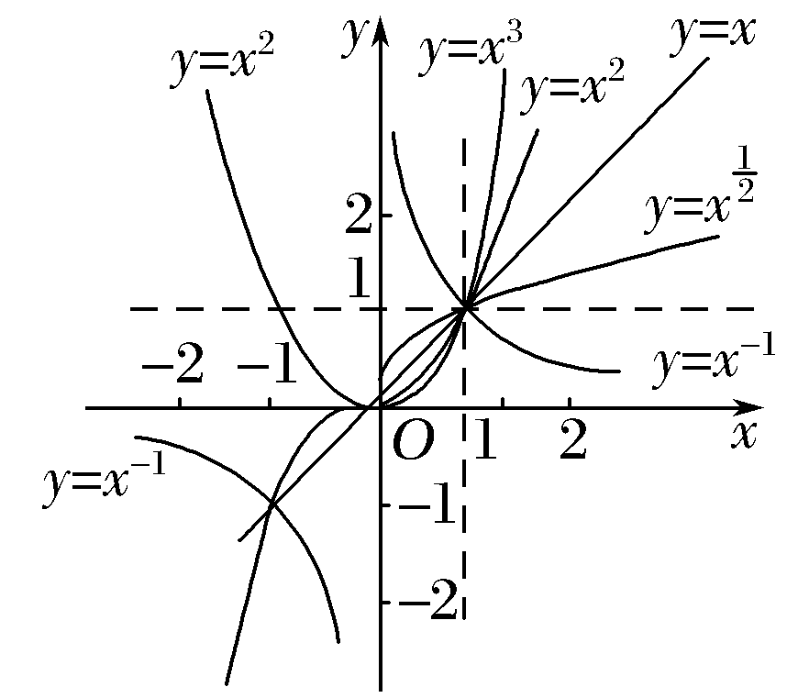
(3)常见的5种幂函数的性质
函数特征性质 | y＝x | y＝x² | y＝x³ | y＝x | y＝x^{－1}
定义域 | R | R | R | [0，＋∞) | {x|x∈R，  且x≠0}
值域 | R | [0，＋∞) | R | [0，＋ ∞) | {y|y∈R，  且y≠0}
奇偶性 | 奇 | 偶 | 奇 | 非奇非偶 | 奇
2.二次函数
(1)二次函数解析式的三种形式：
一般式：f(x)＝ax²＋bx＋c(a≠0).
顶点式：f(x)＝a(x－m)²＋n(a≠0)，顶点坐标为(m，n).
零点式：f(x)＝a(x－x₁)(x－x₂)(a≠0)，x₁，x₂为f(x)的零点.
(2)二次函数的图象和性质
解析式 | f(x)＝ax²＋bx＋c(a>0) | f(x)＝ax²＋bx＋c(a<0)
图象 | 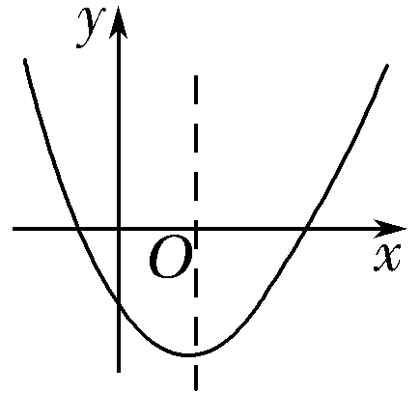 | 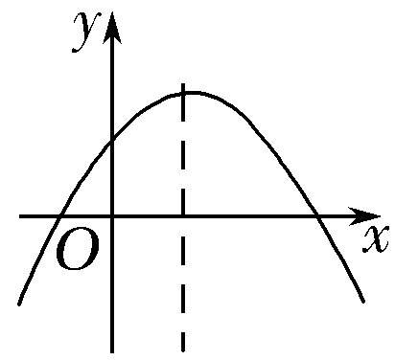
定义域 | (－∞，＋∞) | (－∞，＋∞)
值域
单调性 | 在上单调递减；  在上单调递增 | 在上单调递增；  在上单调递减
对称性 | 函数的图象关于x＝－对称


诊 断 自 测
1.判断正误(在括号内打“√”或“×”) INCLUDEPICTURE "手.tif" \* MERGEFORMAT 精彩PPT展示
(1)函数y＝2x是幂函数.( )
(2)当n>0时，幂函数y＝x^{n}在(0，＋∞)上是增函数.( )
(3)二次函数y＝ax²＋bx＋c(x∈R)不可能是偶函数.( )
(4)二次函数y＝ax²＋bx＋c(x∈[a，b])的最值一定是.( )
解析 (1)由于幂函数的解析式为f(x)＝x^{α}，故y＝2x不是幂函数，(1)错.
(3)由于当b＝0时，y＝ax²＋bx＋c＝ax²＋c为偶函数，故(3)错.
(4)对称轴x＝－，当－小于a或大于b时，最值不是，故(4)错.
答案 (1)× (2)√ (3)× (4)×
2.(2016·全国Ⅲ卷)已知a＝2，b＝3，c＝25，则( )
A.b<a<c B.a<b<c
C.b<c<a D.c<a<b
解析 因为a＝2＝4，b＝3，c＝5又y＝x在(0，＋∞)上是增函数，所以c>a>b.
答案 A
3.已知f(x)＝x²＋px＋q满足f(1)＝f(2)＝0，则f(－1)的值是( )
A.5 B.－5 C.6 D.－6
解析 由f(1)＝f(2)＝0知方程x²＋px＋q＝0的两根分别为1，2，则p＝－3，q＝2，∴f(x)＝x²－3x＋2，∴f(－1)＝6.
答案 C
4.若幂函数y＝(m²－3m＋3)x^{m2－m－2}的图象不经过原点，则实数m的值为________.
解析 由解得m＝1或2.
经检验m＝1或2都适合.
答案 1或2
5.若函数f(x)＝x²＋2(a－1)x＋2在区间(－∞，3]上是减函数，则实数a的取值范围是________.
解析 二次函数f(x)图象的对称轴是x＝1－a，由题意知1－a≥3，∴a≤－2.
答案 (－∞，－2]
INCLUDEPICTURE "考点突破.tif" \* MERGEFORMAT
考点一 幂函数的图象和性质
【例1】 (1)(2017·济南诊断测试)已知幂函数f(x)＝k·x^{α}的图象过点，则k＋α等于( )
A. B.1 C. D.2
(2)若(2m＋1)>(m²＋m－1)，则实数m的取值范围是( )
A. B.
C.(－1，2) D.
解析 (1)由幂函数的定义知k＝1.又f＝，
所以＝，解得α＝，从而k＋α＝.
(2)因为函数y＝x的定义域为[0，＋∞)，
且在定义域内为增函数，
所以不等式等价于
解得
即≤m<2.
答案 (1)C (2)D
规律方法 (1)可以借助幂函数的图象理解函数的对称性、单调性；
(2)α的正负：当α>0时，图象过原点和(1，1)，在第一象限的图象上升；当α<0时，图象不过原点，过(1，1)，在第一象限的图象下降.
(3)在比较幂值的大小时，必须结合幂值的特点，选择适当的函数，借助其单调性进行比较，准确掌握各个幂函数的图象和性质是解题的关键.
【训练1】 (1)幂函数y＝f(x)的图象过点(4，2)，则幂函数y＝f(x)的图象是( )
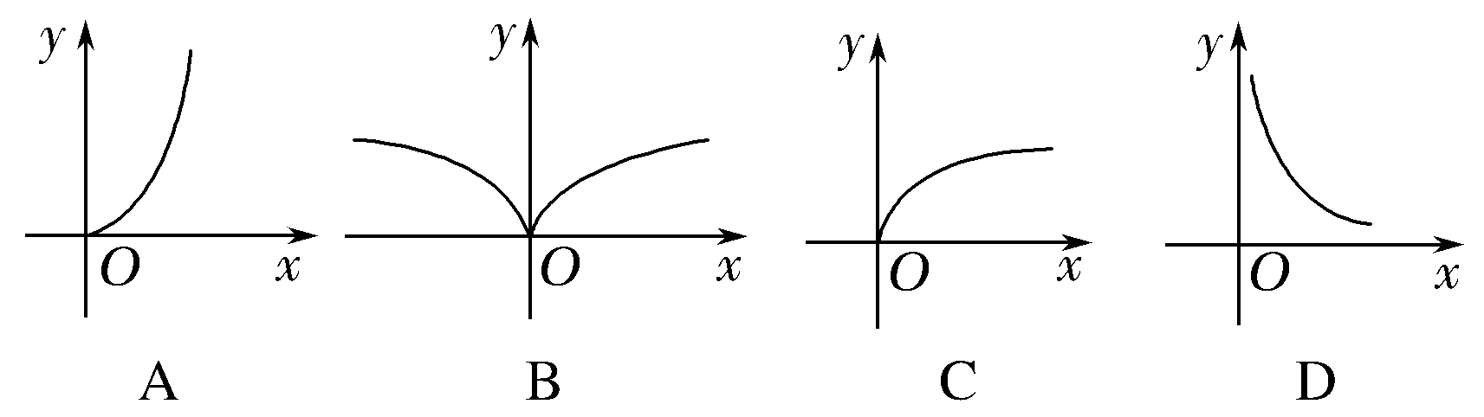
(2)已知幂函数f(x)＝(n²＋2n－2)x^{n 2－3n}(n∈Z)的图象关于y轴对称，且在(0，＋∞)上是减函数，则n的值为( )
A.－3 B.1
C.2 D.1或2
解析 (1)设f(x)＝x^{α}(α∈R)，则4^{α}＝2，
∴α＝，因此f(x)＝x，根据图象的特征，C正确.
(2)∵幂函数f(x)＝(n²＋2n－2)x^{n 2－3n}在(0，＋∞)上是减函数，
∴∴n＝1，
又n＝1时，f(x)＝x^{－2}的图象关于y轴对称，故n＝1.
答案 (1)C (2)B
考点二 二次函数的图象与性质
【例2】 (2017·兰州调研)已知函数f(x)＝x²＋2ax＋3，x∈[－4，6].
(1)当a＝－2时，求f(x)的最值；
(2)求实数a的取值范围，使y＝f(x)在区间[－4，6]上是单调函数；
(3)当a＝－1时，求f(|x|)的单调区间.
解 (1)当a＝－2时，f(x)＝x²－4x＋3＝(x－2)²－1，由于x∈[－4，6]，
∴f(x)在[－4，2]上单调递减，在[2，6]上单调递增，
∴f(x)的最小值是f(2)＝－1，又f(－4)＝35，f(6)＝15，
故f(x)的最大值是35.
(2)由于函数f(x)的图象开口向上，对称轴是x＝－a，所以要使f(x)在[－4，6]上是单调函数，应有－a≤－4或－a≥6，即a≤－6或a≥4，
故a的取值范围是(－∞，－6]∪[4，＋∞).
(3)当a＝－1时，f(|x|)＝x²－2|x|＋3＝
其图象如图所示，
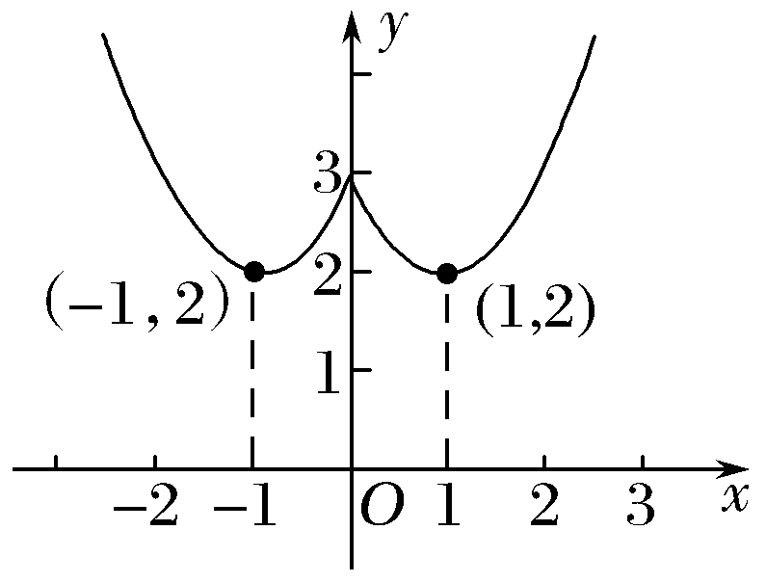
又∵x∈[－4，6]，∴f(|x|)在区间[－4，－1)和[0，1)上为减函数，在区间[－1，0)和[1，6]上为增函数.
规律方法 解决二次函数图象与性质问题时要注意：
(1)抛物线的开口、对称轴位置、定义区间三者相互制约，常见的题型中这三者有两定一不定，要注意分类讨论；
(2)要注意数形结合思想的应用，尤其是给定区间上的二次函数最值问题，先“定性”(作草图)，再“定量”(看图求解)，事半功倍.
【训练2】 (1)设abc>0，二次函数f(x)＝ax²＋bx＋c的图象可能是( )
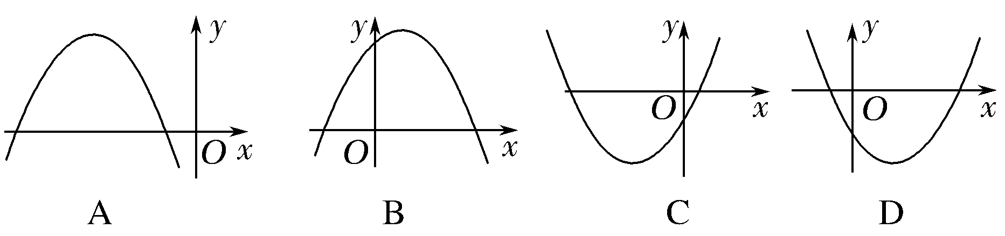
(2)(2017·武汉模拟)若函数f(x)＝(x＋a)(bx＋2a)(常数a，b∈R)是偶函数，且它的值域为(－∞，4]，则该函数的解析式f(x)＝________.
解析 (1)由A，C，D知，f(0)＝c<0，
从而由abc>0，所以ab<0，所以对称轴x＝－>0，知A，C错误，D满足要求；由B知f(0)＝c>0，
所以ab>0，所以x＝－<0，B错误.
(2)由f(x)是偶函数知f(x)图象关于y轴对称，
∴b＝－2，∴f(x)＝－2x²＋2a²，
又f(x)的值域为(－∞，4]，
∴2a²＝4，
故f(x)＝－2x²＋4.
答案 (1)D (2)－2x²＋4
考点三 二次函数的应用(多维探究)命题角度一 二次函数的恒成立问题
【例3－1】 已知二次函数f(x)＝ax²＋bx＋1(a，b∈R)，x∈R.
(1)若函数f(x)的最小值为f(－1)＝0，求f(x)的解析式，并写出单调区间；
(2)在(1)的条件下，f(x)>x＋k在区间[－3，－1]上恒成立，试求k的取值范围.
解 (1)由题意知
解得
所以f(x)＝x²＋2x＋1，
由f(x)＝(x＋1)²知，函数f(x)的单调递增区间为[－1，＋∞)，单调递减区间为(－∞，－1].
(2)由题意知，x²＋2x＋1>x＋k在区间[－3，－1]上恒成立，即k<x²＋x＋1在区间[－3，－1]上恒成立，
令g(x)＝x²＋x＋1，x∈[－3，－1]，
由g(x)＝＋知g(x)在区间[－3，－1]上是减函数，则g(x)_{min}＝g(－1)＝1，所以k<1，
故k的取值范围是(－∞，1).
命题角度二 二次函数的零点问题
【例3－2】 (2016·全国Ⅱ卷)已知函数f(x)(x∈R)满足f(x)＝f(2－x)，若函数y＝|x²－2x－3|与y＝f(x)图象的交点为(x₁，y₁)，(x₂，y₂)，…，(x_{m}，y_{m})，则∑x_{i}＝( )
A.0 B.m
C.2m D.4m
解析 由f(x)＝f(2－x)知函数f(x)的图象关于直线x＝1对称.又y＝|x²－2x－3|＝|(x－1)²－4|的图象也关于直线x＝1对称，所以这两函数的交点也关于直线x＝1对称.
不妨设x₁<x₂<…<x_{m}，则＝1，即x₁＋x_{m}＝2，同理有x₂＋x_{m－1}＝2，x₃＋x_{m－2}＝2，…，又∑x_{i}＝x_{m}＋x_{m－1}＋…＋x_{i}，所以2∑x_{i}＝(x₁＋x_{m})＋(x₂＋x_{m－1})＋…＋(x_{m}＋x₁)＝2m，所以∑x_{i}＝m.
答案 B
规律方法 (1)对于函数y＝ax²＋bx＋c，若是二次函数，就隐含着a≠0，当题目未说明是二次函数时，就要分a＝0和a≠0两种情况讨论.
(2)由不等式恒成立求参数的取值范围，常用分离参数法，转化为求函数最值问题，其依据是a≥f(x)⇔a≥f(x)_{max}，a≤f(x)⇔a≤f(x)_{min}.
(3)涉及二次函数的零点常与判别式有关，常借助函数的图象的直观性实施数形转化.
【训练3】 (1)(2016·九江模拟)已知f(x)＝x²＋2(a－2)x＋4，如果对x∈[－3，1]，f(x)＞0恒成立，则实数a的取值范围为________.
(2)(2017·枣庄一模)已知函数f(x)是定义在R上的偶函数，当x≥0时，f(x)＝x²－2x，如果函数g(x)＝f(x)－m(m∈R)恰有4个零点，则m的取值范围是________.
解析 (1)因为f(x)＝x²＋2(a－2)x＋4，
对称轴x＝－(a－2)，
对x∈[－3，1]，f(x)＞0恒成立，
所以讨论对称轴与区间[－3，1]的位置关系得：
或
或解得a∈∅或1≤a＜4或－＜a＜1，
所以a的取值范围为.
(2)函数g(x)＝f(x)－m(m∈R)恰有4个零点可化为函数y＝f(x)的图象与直线y＝m恰有4个交点，作函数y＝f(x)与y＝m的图象如图所示，
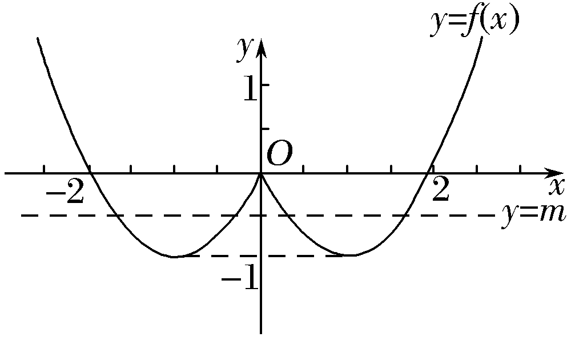
故m的取值范围是(－1，0).
答案 (1) (2)(－1，0)
INCLUDEPICTURE "课堂总结.TIF" \* MERGEFORMAT 
[思想方法]
1.幂函数y＝x^{α}(α∈R)图象的特征
α>0时，图象过原点和(1，1)点，在第一象限的部分“上升”；α<0时，图象不过原点，经过(1，1)点在第一象限的部分“下降”，反之也成立.
2.求二次函数的解析式就是确定函数式f(x)＝ax²＋bx＋c(a≠0)中a，b，c的值.应根据题设条件选用适当的表达形式，用待定系数法确定相应字母的值.
3.二次函数与一元二次不等式密切相关，借助二次函数的图象和性质，可直观地解决与不等式有关的问题.
4.二次函数的单调性与对称轴紧密相连，二次函数的最值问题要根据其图象以及所给区间与对称轴的关系确定.
[易错防范]
1.幂函数的图象一定会出现在第一象限内，一定不会出现在第四象限，至于是否出现在第二、三象限内，要看函数的奇偶性；幂函数的图象最多只能同时出现在两个象限内；如果幂函数图象与坐标轴相交，则交点一定是原点.
2.对于函数y＝ax²＋bx＋c，要认为它是二次函数，就必须满足a≠0，当题目条件中未说明a≠0时，就要讨论a＝0和a≠0两种情况.


基础巩固题组
(建议用时：40分钟)
一、选择题
1.(2017·郑州外国语学校期中)已知α∈{－1，1，2，3}，则使函数y＝x^{α}的值域为R，且为奇函数的所有α的值为( )
A.1，3 B.－1，1
C.－1，3 D.－1，1，3
解析 因为函数y＝x^{α}为奇函数，故α的可能值为－1，1，3.又y＝x^{－1}的值域为{y|y≠0}，函数y＝x，y＝x³的值域都为R.所以符合要求的α的值为1，3.
答案 A
2.已知a，b，c∈R，函数f(x)＝ax²＋bx＋c.若f(0)＝f(4)>f(1)，则( )
A.a>0，4a＋b＝0 B.a<0，4a＋b＝0
C.a>0，2a＋b＝0 D.a<0，2a＋b＝0
解析 因为f(0)＝f(4)>f(1)，所以函数图象应开口向上，即a>0，且其对称轴为x＝2，即－＝2，所以4a＋b＝0.
答案 A
3.在同一坐标系内，函数y＝xª(a≠0)和y＝ax＋的图象可能是( )
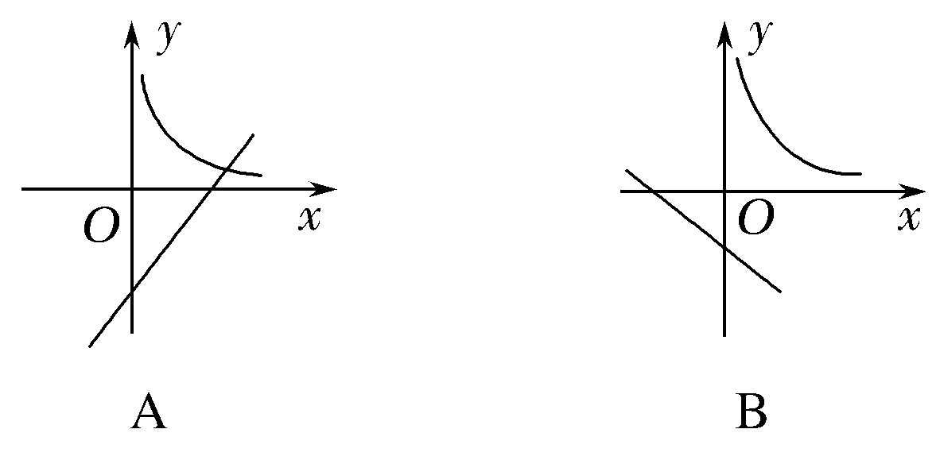
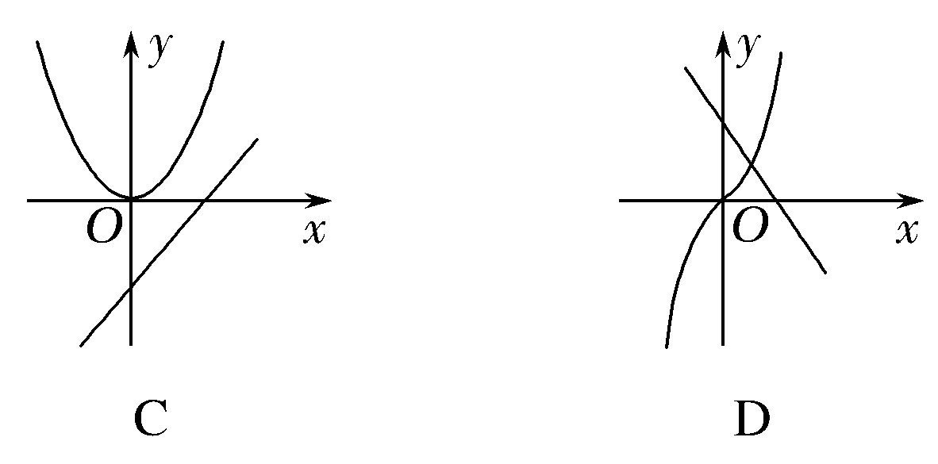
解析 若a<0，由y＝xª的图象知排除C，D选项，由y＝ax＋的图象知应选B；若a>0，y＝xª的图象知排除A，B选项，但y＝ax＋的图象均不适合，综上选B.
答案 B
4.(2017·焦作模拟)函数f(x)＝x²－2ax＋a在区间(－∞，1)上有最小值，则函数g(x)＝在区间(1，＋∞)上一定( )
A.有最小值 B.有最大值
C.是减函数 D.是增函数
解析 ∵f(x)＝x²－2ax＋a在(－∞，1)上有最小值，且f(x)关于x＝a对称，∴a<1，则g(x)＝x＋－2a(x>1).
若a≤0，则g(x)在(1，＋∞)上是增函数，
若0<a<1，则g(x)在(，＋∞)上是增函数，
∴g(x)在(1，＋∞)上是增函数，
综上可得g(x)＝x＋－2a在(1，＋∞)上是增函数.
答案 D
5.若关于x的不等式x²－4x－2－a>0在区间(1，4)内有解，则实数a的取值范围是( )
A.(－∞，－2) B.(－2，＋∞)
C.(－6，＋∞) D.(－∞，－6)
解析 不等式x²－4x－2－a>0在区间(1，4)内有解等价于a<(x²－4x－2)_{max}，
令f(x)＝x²－4x－2，x∈(1，4)，
所以f(x)<f(4)＝－2，所以a<－2.
答案 A
二、填空题
6.已知P＝2－，Q＝，R＝，则P，Q，R的大小关系是________.
解析 P＝2－＝，根据函数y＝x³是R上的增函数，且>>，得>>，即P>R>Q.
答案 P>R>Q
7.若f(x)＝－x²＋2ax与g(x)＝在区间[1，2]上都是减函数，则a的取值范围是________.
解析 由f(x)＝－x²＋2ax在[1，2]上是减函数可得[1，2]⊆[a，＋∞)，∴a≤1.
∵y＝在(－1，＋∞)上为减函数，
∴由g(x)＝在[1，2]上是减函数可得a>0，
故0<a≤1.
答案 (0，1]
8.已知函数y＝f(x)是偶函数，当x>0时，f(x)＝(x－1)²，若当x∈时，n≤f(x)≤m恒成立，则m－n的最小值为________.
解析 当x<0时，－x>0，f(x)＝f(－x)＝(x＋1)²，
∵x∈，
∴f(x)_{min}＝f(－1)＝0，f(x)_{max}＝f(－2)＝1，
∴m≥1，n≤0，m－n≥1.∴m－n的最小值是1.
答案 1
三、解答题
9.已知幂函数f(x)＝x^{(m2＋m)－1}(m∈N*)的图象经过点(2，)，试确定m的值，并求满足条件f(2－a)>f(a－1)的实数a的取值范围.
解 幂函数f(x)的图象经过点(2，)，
∴＝2^{(m2＋m)－1}，即2＝2^{(m2＋m)－1}.
∴m²＋m＝2.解得m＝1或m＝－2.
又∵m∈N*，∴m＝1.∴f(x)＝x，
则函数的定义域为[0，＋∞)，并且在定义域上为增函数.
由f(2－a)>f(a－1)得
解得1≤a<.∴a的取值范围为.
10.已知函数f(x)＝x²＋(2a－1)x－3.
(1)当a＝2，x∈[－2，3]时，求函数f(x)的值域；
(2)若函数f(x)在[－1，3]上的最大值为1，求实数a的值.
解 (1)当a＝2时，f(x)＝x²＋3x－3，x∈[－2，3]，
对称轴x＝－∈[－2，3]，
∴f(x)_{min}＝f＝－－3＝－，
f(x)_{max}＝f(3)＝15，∴值域为.
(2)对称轴为x＝－.
①当－≤1，即a≥－时，
f(x)_{max}＝f(3)＝6a＋3，
∴6a＋3＝1，即a＝－满足题意；
②当－>1，即a<－时，
f(x)_{max}＝f(－1)＝－2a－1，
∴－2a－1＝1，即a＝－1满足题意.
综上可知，a＝－或－1.
能力提升题组
(建议用时：20分钟)
11.(2016·浙江卷)已知函数f(x)＝x²＋bx，则“b<0”是“f(f(x))的最小值与f(x)的最小值相等”的( )
A.充分不必要条件 B.必要不充分条件
C.充分必要条件 D.既不充分也不必要条件
解析 ∵f(x)＝x²＋bx＝－，当x＝－时，f(x)_{min}＝－.
又f(f(x))＝(f(x))²＋bf(x)＝－，当f(x)＝－时，f(f(x))_{min}＝－，当－≥－时，f(f(x))可以取到最小值－，即b²－2b≥0，解得b≤0或b≥2，故“b<0”是“f(f(x))的最小值与f(x)的最小值相等”的充分不必要条件.
答案 A
12.(2017·长沙一中期中测试)函数f(x)＝(m²－m－1)x4^{m9－m5－1}是幂函数，对任意的x₁，x₂∈(0，＋∞)，且x₁≠x₂，满足>0，若a，b∈R，且a＋b>0，则f(a)＋f(b)的值( )
A.恒大于0 B.恒小于0
C.等于0 D.无法判断
解析 依题意，幂函数f(x)在(0，＋∞)上是增函数，
∴解得m＝2，则f(x)＝x² ⁰¹⁵.
∴函数f(x)＝x² ⁰¹⁵在R上是奇函数，且为增函数.
由a＋b>0，得a>－b，
∴f(a)>f(－b)，则f(a)＋f(b)>0.
答案 A
13.已知函数f(x)＝若关于x的方程f(x)＝k有两个不同的实根，则实数k的取值范围是______.
解析 作出函数y＝f(x)的图象如图.则当0<k<1时，关于x的方程f(x)＝k有两个不同的实根.
答案 (0，1)

14.已知函数f(x)＝ax²＋bx＋c(a>0，b∈R，c∈R).
(1)若函数f(x)的最小值是f(－1)＝0，且c＝1，
F(x)＝求F(2)＋F(－2)的值；
(2)若a＝1，c＝0，且|f(x)|≤1在区间(0，1]上恒成立，试求b的取值范围.
解 (1)由已知c＝1，a－b＋c＝0，且－＝－1，
解得a＝1，b＝2，∴f(x)＝(x＋1)².
∴F(x)＝
∴F(2)＋F(－2)＝(2＋1)²＋[－(－2＋1)²]＝8.
(2)由a＝1，c＝0，得f(x)＝x²＋bx，
从而|f(x)|≤1在区间(0，1]上恒成立等价于－1≤x²＋bx≤1在区间(0，1]上恒成立，
即b≤－x且b≥－－x在(0，1]上恒成立.
又－x的最小值为0，－－x的最大值为－2.
∴－2≤b≤0.
故b的取值范围是[－2，0].

